Tran06m 債券成交申報金額確認操作手冊
申報權限:
僅開放自營部代號(EX.000T)下帳號作此申報。
申報期限:
每月10日前(日曆日) 的9:00-17:00，申報上月資料，每月10日之後僅提供查詢功能。
申報路徑:
新增功能
債券等殖交易系統->輔助功能->檔案傳輸->[Tran06m] 國際債券成交申報金額確認
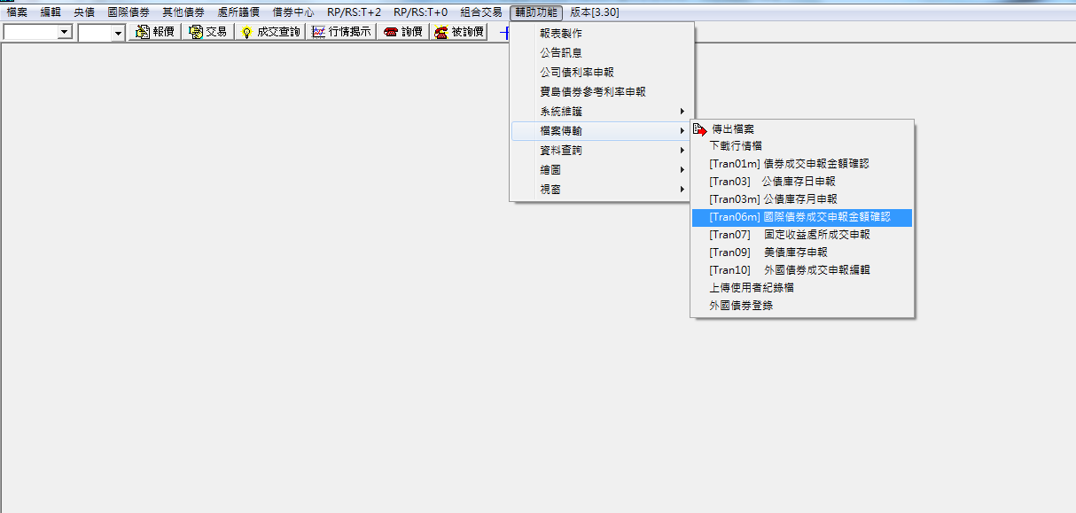
操作畫面:
開啟後出現申報視窗，填寫Tran06應申報合計數欄位及修正說明欄位(系統會自動帶入上個月已申報資料，若當月數字須修正時，再手動調整，每一幣別皆需查詢)
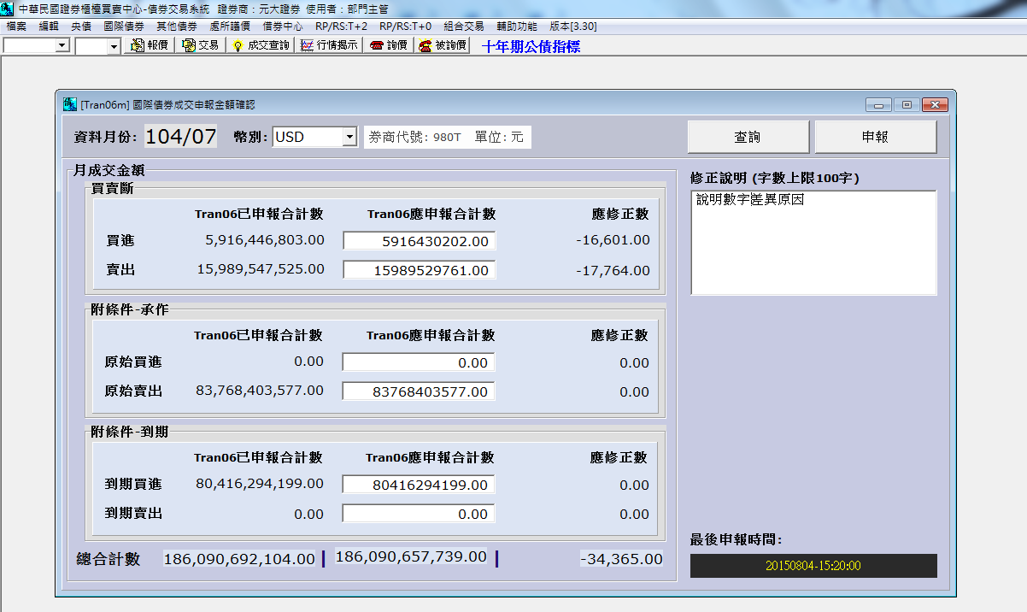

按鍵功能:
1.查詢:顯示該資料月份最近一次申報紀錄。(該資料月份未曾申報者，預設為0，備註欄位空白)
2.申報:輸入資料後按申報鍵上傳，申報期限內可重複申報，覆蓋前次資料。
3.幣別:包含所有上櫃國際債券之幣別，各幣別分別彙總揭示。
4.如需留存申報紀錄，請以查詢功能並擷取畫面留存。
欄位說明:
Tran06已申報合計數
買賣斷-買進 = BDmcs009報表該證券商代號(EX.000)之該幣別買賣斷-買進欄位。
買賣斷-賣出 = BDmcs009報表該證券商代號(EX.000)之該幣別買賣斷-賣出欄位。
附條件承作-原始買進= BDmcs009報表該證券商代號(EX.000)之該幣別附條件承作附賣回欄位。
附條件承作-原始賣出= BDmcs009報表該證券商代號(EX.000)之該幣別附條件承作附買回欄位。
附條件到期-到期買進= BDmcs009報表該證券商代號(EX.000)之該幣別附條件到期附買回欄位。
附條件到期-到期賣出= BDmcs009報表該證券商代號(EX.000)之該幣別附條件到期附賣回欄位。
總合計數 = BDmcs009報表該證券商代號(EX.000)之該幣別合計欄位。
(EX.000包含總、各分公司合計申報)
若該證券商資料月份Tran06無申報資料，則各欄位為0。
Tran06應申報合計數 (系統自動帶入已申報合計數，如需更正則輸入該資料月份應申報Tran06/Tran07正確成交金額合計數)
買賣斷-買進 : 可輸入14位整數2位小數。(大於或等於0)
買賣斷-賣出 : 可輸入14位整數2位小數。(大於或等於0)
附條件原始買進: 可輸入14位整數2位小數。(大於或等於0)
附條件原始賣出: 可輸入14位整數2位小數。(大於或等於0)
附條件到期買進: 可輸入14位整數2位小數。(大於或等於0)
附條件到期賣出: 可輸入14位整數2位小數。(大於或等於0)
總合計數 : 以上6欄位加總
應修正數: 系統計算申報差異數
買賣斷-買進 : 應申報-已申報。
買賣斷-賣出 : 應申報-已申報。
附條件原始買進: 應申報-已申報。
附條件原始賣出: 應申報-已申報。
附條件到期買進: 應申報-已申報。
附條件到期賣出: 應申報-已申報。
總合計數 : 以上6欄位加總。
資料月份
資料月份 =申報上一月份資料。
修正說明
修正說明 :如該資料月份任一應修正數不為0，請務必於此欄位做簡短說明，字數上限100字(含標點符號)。
操作範例
「Tran06已申報合計數」為券商資料月份已經申報之數字，請證券商確認各幣別資料，將正確數字填入「Tran06應申報合計數」，若有差異，請在右邊「修正說明」欄位說明原因(字數上限100字，含標點符號)。
範例一
當月已申報合計數與正確應申報合計數相同，無須填寫說明。
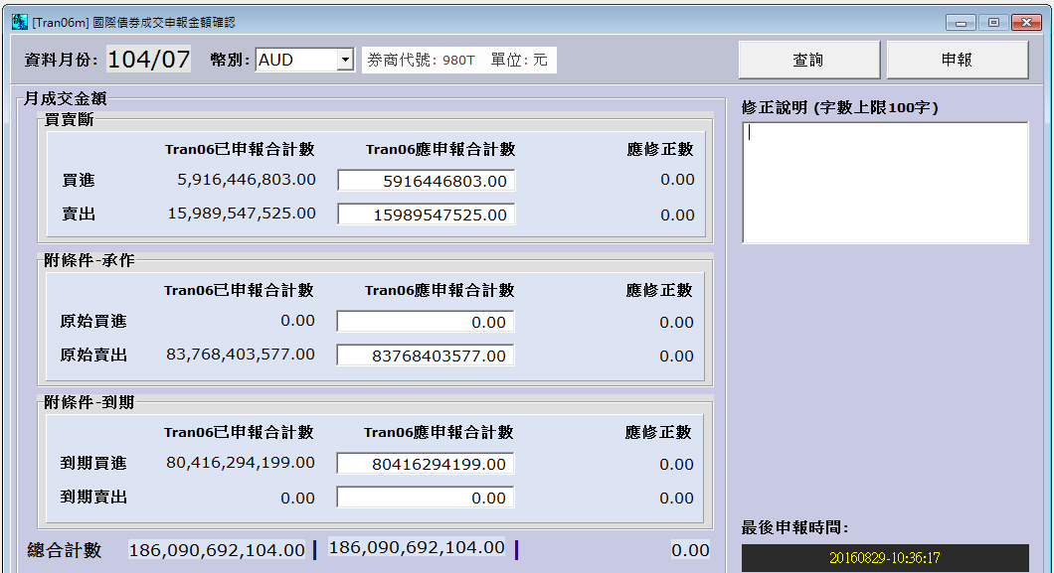
輸入完畢,請按右上角「申報」，出現「請問是否要送出tran06m申報」，按「確定」
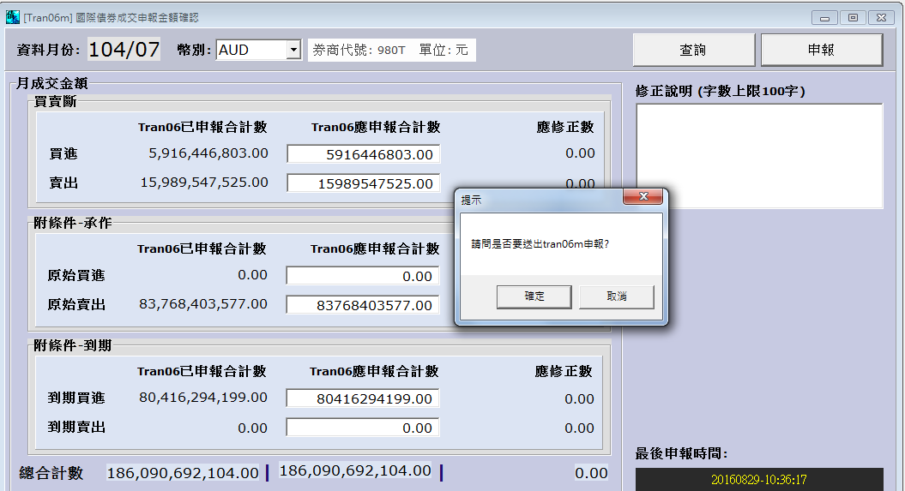
出現「申報成功」，Tran06m即為成功申報。
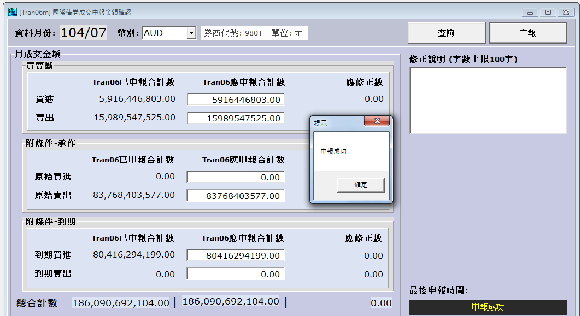
範例二
當月已申報合計數與正確應申報合計數有差異。
將差異原因輸入「修正說明」欄位，若修正欄位留空，無法成功申報。
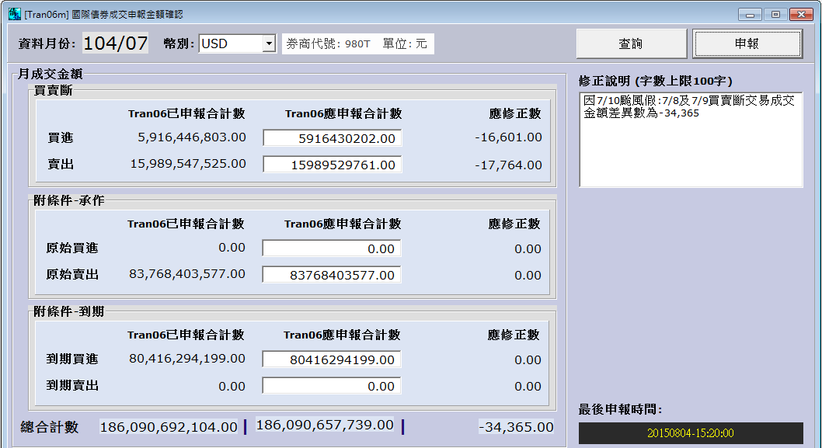
按下申報之後，出現「請問是否要送出tran06m申報」，按「確定」
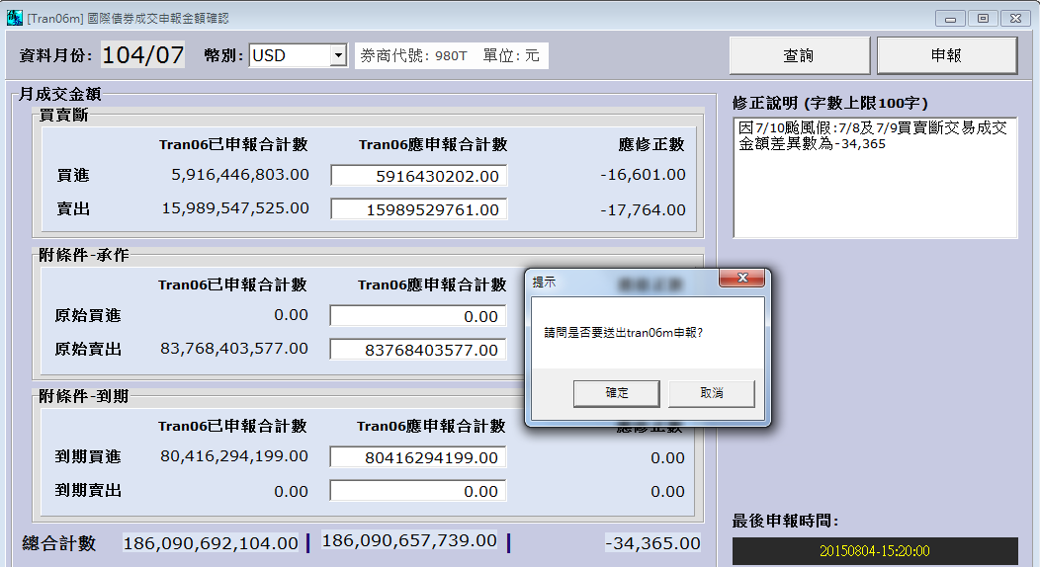
出現「申報成功」，Tran06m即為成功申報。
